**CO NÁS ČEKÁ PO ROCE, DŘÍV NEŽ PŘIJDOU VÁNOCE**

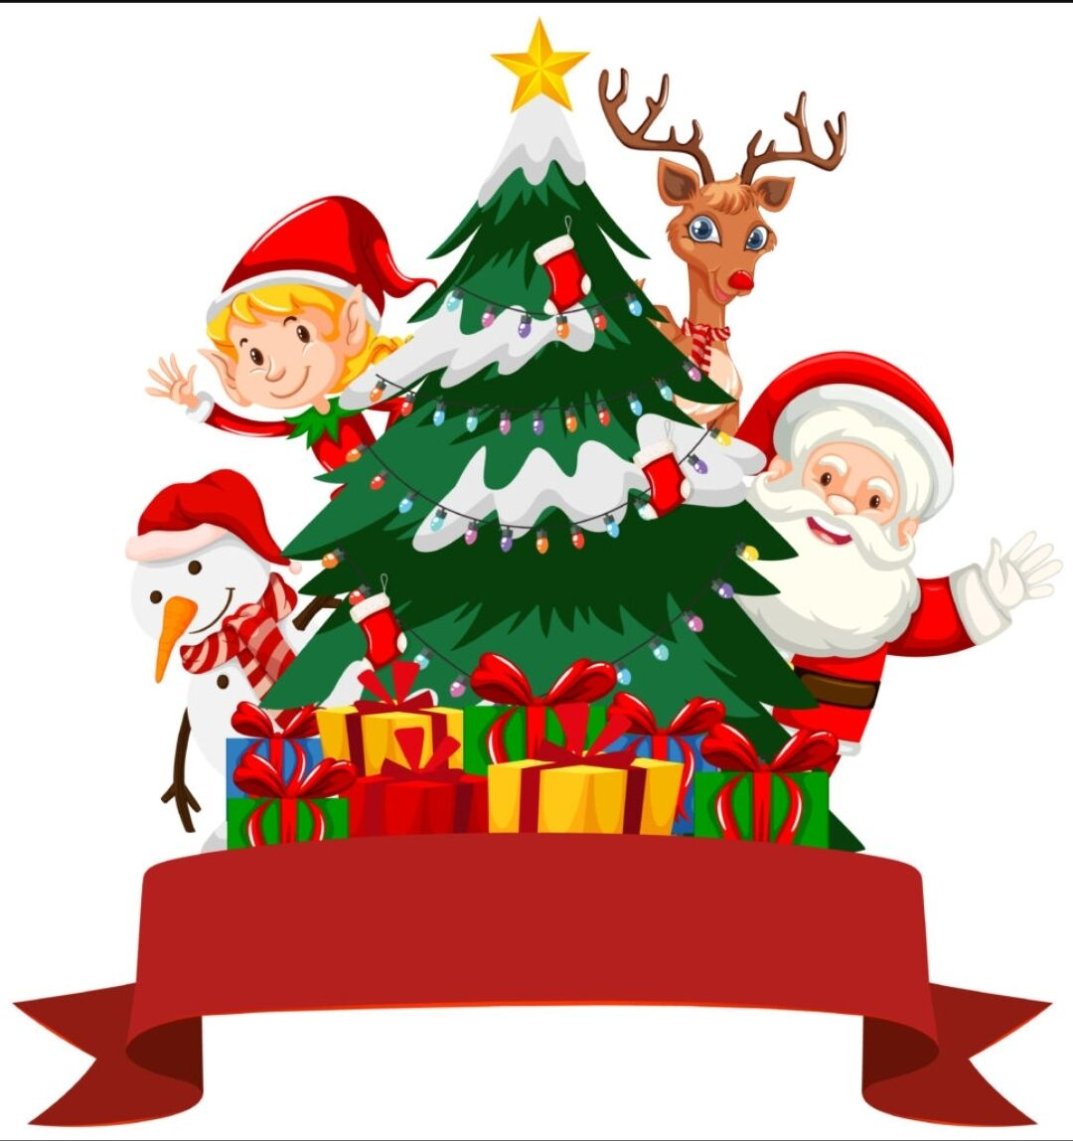

* V  neděli 1. prosince v 16:30 hod. společně rozsvítíme vánoční strom v obci

Rudka

* Od pondělí 2. prosince si budeme vyprávět a tvořit na téma Mikuláš
* V pondělí 2. prosince symbolicky rozsvítíme první svíčku na adventním věnci
* Ve středu 4. prosince společně popřejeme k svátku Barborce, natrháme

větvičky třešní a zlatého deště

* Ve čtvrtek 5. prosince k nám přijde na návštěvu čert, anděl a Mikuláš
* V pondělí 9. prosince společně vytvoříme ,, Strom vánočních přání “ a dále se

budeme věnovat vánočnímu tématu a rozsvítíme druhou svíčku na adventním věnci

* V úterý 10. prosince upečeme perníčky
* Ve středu 11. prosince budeme péct vánoční cukroví
* Ve čtvrtek 12. prosince nazdobíme perníčky a cukroví
* V pondělí 16. prosince společně ozdobíme vánoční stromeček a rozsvítíme třetí svíčku na adventním věnci
* V úterý 17. prosince upečeme společně s paní starostkou vánočky, přijde

možná „ Ježíšek “ a společně rozbalíme dárky

* Ve středu 18. prosince bude slavnostní oběd s paní starostkou a

sejdeme se na vánoční besídce ve školce v 15:30 hod.

* Ve čtvrtek 19. prosince si na společném předvánočním setkání s místními seniory v hospůdce užijeme ,, Veselé vánoce “ pod vedením Mgr.  Břetislava Vojkůvky, který působil jako sólista opery v Brně a předáme seniorům přáníčka.
* V pátek 20. prosince si vzájemně popřejeme krásné vánoční svátky, spoustu dárků pod stromečkem a hodně zdraví do nového roku 2025